L’Association Québécoise du Goûte-Boudin de Boucherville (AQGBB)
Concours du meilleur boudin au Québec
RÈGLEMENT 2023
ARTICLE 1 : Sont admis à y participer les charcutiers, bouchers-charcutiers et restaurateurs qui fabriquent leur propre boudin et qui le vendent dans, une partie ou dans tous leur(s) propre(s) établissement(s) au Québec. Les candidats certifient sur l’honneur que les produits présentés sont bien de leur propre fabrication.
ARTICLE 2 : Deux catégories de boudins sont retenues.
1- Le boudin classique reconnu en deux catégories :

Le boudin embouti dans un boyau Le boudin moulé ou en panne.

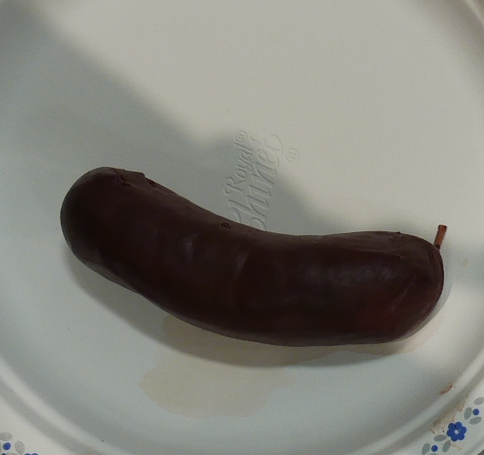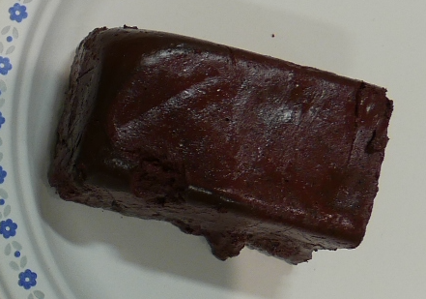

Les deux catégories doivent répondre aux mêmes critères soit : 1/3 sang de porc cuit, 1/3 d’oignons, 1/3 de gras et un maximum de 10% d’autres ingrédients.
2- Le boudin créatif (contient un minimum de 40% de sang de porc cuit sans autre obligation particulière quant au choix des autres ingrédients. Toutefois ceux-ci doivent partie intégrante du boudin).
La définition du boudin créatif est explicitée dans notre site https://www.goute-boudin-quebec.ca/boudin-creatif/ et des photos peuvent être des sources d’inspiration.
Notez que le boudin dit créole, pour les fins du concours, sera considéré comme créatif.
ARTICLE 3 : Les inscriptions doivent se faire au plus tard le 29 septembre 2023. Après cette date, aucune inscription ne sera retenue.
ARTICLE 4 : Le bulletin d’inscription ci-dessous doit être envoyé à: Association québécoise du Goûte-Boudin de Boucherville: 459 des Alouettes, Boucherville, J4B 5E9 ou par courriel à boucherville@goute-boudin-quebec.ca

Nouveau
ARTICLE 5 : Les deux premiers échantillons seront gratuits pour tous les participants. Le troisième échantillon et les suivants jusqu’à un maximum de six par type de boudin seront de 45 $ chacun.
Nouveau
Pour faciliter l’identification des échantillons indiquez bien sur chaque échantillon votre nom, sa catégorie - classique ou créatif - et donnez à chacun de vos échantillons un nom de couleur différent.
ARTICLE 6 : Le paiement par chèque au nom de l’AQGBB doit accompagner le formulaire d’’inscription et ne sera en aucun cas remboursable.
ARTICLE 7 : Les échantillons d’un poids minimum de 400 g seront réceptionnés les jeudi 12 octobre et vendredi 13 octobre 2023 entre 9H et 16h30, à l’adresse suivante: Centre multifonctionnel Francine-Gadbois, 1075 rue Lionel-Daunais, Boucherville. Téléphone: (450) 449 2800.
ARTICLE 8 : Les envois devront être sous vide et devront être maintenus durant le transport à une température inférieure à 4 Celsius. À leur réception, ils seront entreposés dans une chambre froide.
ARTICLE 9 : Aucune réclamation fondée sur les détériorations subies pendant le transport ne sera admise. Nous conseillons d’utiliser les services tels que ceux fournis par Postes Canada, FEDEX, PUROLATOR ou tout autre service rapide à destination. Le conditionnement des échantillons sous vide est fortement recommandé. Vous pouvez apporter vous-même vos échantillons aux heures et lieu indiqués.
ARTICLE 10 : Afin de préserver l’anonymat, le numéro d’inscription au concours sera converti en numéro informatique sécurisé et anonyme pour l’évaluation des échantillons par le jury.
ARTICLE 11 : Une présélection sera effectuée samedi le 14 octobre en matinée par une commission comprenant des professionnels, des membres chevaliers de la confrérie de Mortagne-au-Perche (France) et des amateurs de notre Association. La sélection finale par un grand jury composé d’éminentes personnalités de la charcuterie et de la restauration se déroulera, le même jour, le samedi 14 octobre.
ARTICLE 12 : Les boudins seront goûtés froids et non grillés. Cette solution n’est pas toujours idéale mais il nous est impossible tant pour des raisons d’espace, de personnel que des modes (gril, four…) et températures de cuisson individualisées, de procéder autrement. L’expérience prouve que les boudins sélectionnés sont de la plus grande qualité. Tout accompagnement avec d’autres produits que le boudin sera rejeté.
ARTICLE 13 : Les récompenses attribuées à la suite du concours consacrent la qualité du produit pour une année. Excluant un éventuel échantillon gratuit, un maximum de trois échantillons par catégorie par candidat sera accepté, soit un maximum de trois échantillons dans la catégorie classique et trois dans la catégorie créative. Dans le cas de plusieurs inscriptions par catégorie, il ne sera retenu que l’échantillon le meilleur de chaque catégorie pour l’obtention éventuelle du prix.
ARTICLE 14 : La commission de qualité de l’Association est chargée de veiller au suivi des produits primés. En cas de cession de commerce, le nouvel acquéreur ne pourra se prévaloir des récompenses décernées au prédécesseur.
ARTICLE 15 : La remise des prix aura lieu le dimanche 12 novembre 2023 lors d’un banquet public tenu au terme de la nouvelle semaine du boudin mettant en valeur le boudin auprès de tous les amateurs.
ARTICLE 16 : L’Association ne saurait en aucun cas être tenue pour responsable des empêchements au déroulement du concours, résultant d’un cas fortuit ou de force majeure ou de toute autre cause hors de son contrôle.
ARTICLE 17 : Les récompenses par ordre décroissant sont : DELYS d’or, DELYS d’argent, DELYS de bronze pour chacune des deux catégories et sous forme d’une assiette en étain imprimée au nom du gagnant et d’un diplôme.
Nouveau
Le boudin qui sera jugé le plus créatif recevra une distinction exceptionnelle et une visibilité élargie.

RENSEIGNEMENTS COMPLÉMENTAIRES.
Courriel :
Site Internet : www.goute-boudin-quebec.ca

Envoyez votre bulletin d’inscription et votre chèque à: Association Québécoise du Goûte-Boudin de Boucherville 459 des Alouettes, Boucherville, J4B5E9

